（▲本项目分两个标项，两个标项同时开标，按标项顺序评标，允许供应商同时参加两个标项，同一供应商在本项目的两个标项中不得重复中标，只能中一个标项。若出现同一供应商两个标项得分均为第一名，则标项1中标结果不变，标项2选择排名第二的为成交供应商。）

标项1：
项目预算：29万元/3年（基本费），3年内预算金额使用完毕则合同自然终止。

项目名称：建设工程项目造价咨询服务（院内零星维修工程及造价100万元及以上工程造价咨询）。

服务内容：院内零星维修工程及造价100万元及以上工程项目造价咨询服务，工程量清单、控制价（预算价）编制审核、工程竣工结算审核（造价以委托单位报送为准）等；委托人可根据具体工作安排调整服务范围。

报价（基本费）：以《浙江省物价局浙价服（2009）84号文件》为基准报折扣率。
审计追加收费：核减追加收费按核减额超过送审价5％的幅度为基数计算的5％。核增追加收费按核增额的5％计取。由施工单位直接支付给咨询人。

服务期限： 3年或预算金额使用完毕则合同自然终止。
委托人每年对咨询人提供的服务进行考核（每半年1次），考核不合格的，委托人可单方面解除合同且不承担违约责任。因咨询人原因给委托人造成损失的，咨询人还需承担赔偿责任。考核内容如下：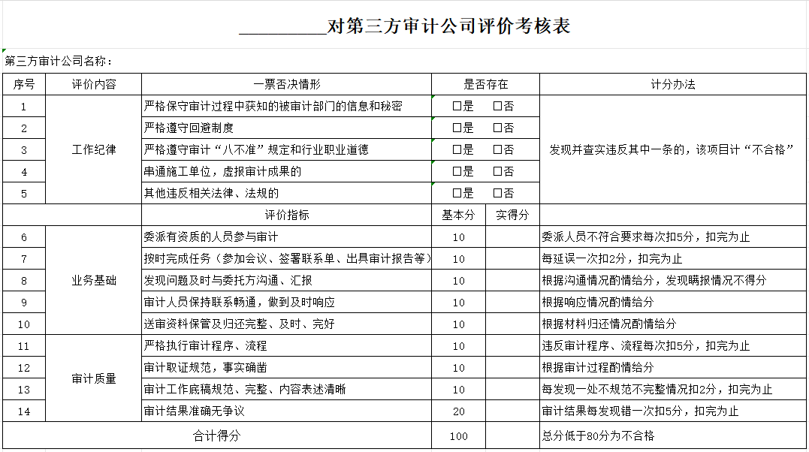

1.违约责任
1.1委托人违约责任
11.1委托人无正当理由拒收咨询人交付的合格产品（服务/工程）的，委托人向咨询人偿付拒收项目收费金额的百分之五违约金；
1.1.2委托人无故逾期验收和办理合同款项支付手续的,委托人应按逾期付款总额每日万分之五向咨询人支付违约金。
1.2咨询人违约责任
1.2.1咨询人逾期交付成果文件的，咨询人应按100元/天向委托人支付违约金，由委托人从待付费用中扣除。咨询人无正当理由逾期超过约定日期10日不能交付的，视为“咨询人不按合同约定履约”，委托人可单方面解除合同且不承担违约责任；
1.2.2咨询人所交付的成果文件不符合合同规定及采购文件规定标准的，委托人有权拒收，咨询人愿意更换成果文件但逾期交付的，按咨询人逾期交付处理。咨询人拒绝更换成果文件的，视为“咨询人不按合同约定履约”，委托人可单方面解除合同且不承担违约责任。

项目完成时间：
- 100万（含）~500万的项目，送审资料齐全的情况下，______天内出初稿；项目定稿收到审定单后，_______天内出好报告并送回委托人。
- 500万（含）以上的项目，送审资料齐全的情况下，_______天内出初稿；项目定稿收到审定单后，_______天内出好报告并送回委托人。

标项2：
项目预算：25万元/3年（基本费），3年内预算金额使用完毕则合同自然终止。

项目名称：建设工程项目造价咨询服务（院内零星维修工程及造价100万元以下工程造价咨询）。

服务内容：院内零星维修工程及造价100万元以下工程项目造价咨询服务，工程量清单、控制价（预算价）编制审核、工程竣工结算审核（造价以委托单位报送为准）等；委托人可根据具体工作安排调整服务范围。

报价（基本费）：以《浙江省物价局浙价服（2009）84号文件》为基准报折扣率。
审计追加收费：核减追加收费按核减额超过送审价5％的幅度为基数计算的5％。核增追加收费按核增额的5％计取。由施工单位直接支付给咨询人。

服务期限：3年或预算金额使用完毕合同自然终止。
委托人每年对咨询人提供的服务进行考核（每半年1次），考核不合格的，委托人可单方面解除合同且不承担违约责任。因咨询人原因给委托人造成损失的，咨询人还需承担赔偿责任。考核内容如下：

1.违约责任
1.1委托人违约责任
11.1委托人无正当理由拒收咨询人交付的合格产品（服务/工程）的，委托人向咨询人偿付拒收项目收费金额的百分之五违约金；
1.1.2委托人无故逾期验收和办理合同款项支付手续的,委托人应按逾期付款总额每日万分之五向咨询人支付违约金。
1.2咨询人违约责任
1.2.1咨询人逾期交付成果文件的，咨询人应按100元/天向委托人支付违约金，由委托人从待付费用中扣除。咨询人无正当理由逾期超过约定日期10日不能交付的，视为“咨询人不按合同约定履约”，委托人可单方面解除合同且不承担违约责任；
1.2.2咨询人所交付的成果文件不符合合同规定及采购文件规定标准的，委托人有权拒收，咨询人愿意更换成果文件但逾期交付的，按咨询人逾期交付处理。咨询人拒绝更换成果文件的，视为“咨询人不按合同约定履约”，委托人可单方面解除合同且不承担违约责任。

项目完成时间：
- 5万以下的项目，送审资料齐全的情况下，______天内出初稿；项目定稿收到审定单后，_______天内出好报告并送回委托人。
- 5万（含）~50万的项目，送审资料齐全的情况下，______天内出初稿；项目定稿收到审定单后，_______天内出好报告并送回委托人。
- 50万（含）~100万的项目的项目，送审资料齐全的情况下，_______天内出初稿；项目定稿收到审定单后，_______天内出好报告并送回委托人。

